|  |  |  |
| --- | --- | --- |
|  | **Carátula para entrega de prácticas** | |
| Facultad de Ingeniería | | Laboratorio de docencia |

Laboratorios de computación

salas A y B

|  |  |
| --- | --- |
| *Profesor:* | Ing. Claudia Rodríguez Espino |
| *Asignatura:* | FUNDAMENTOS DE PROGRAMACIÓN |
| *Grupo:* | 4 |
| *No de Práctica(s):* | Práctica 12 |
| *Integrante(s):* | Osnaya Ortega Raúl |
|  |  |
| *No. de Equipo de cómputo empleado* | 26 |
| *Semestre:* | 2019-2 |
| *Fecha de entrega:* | 11 – Mayo - 2019 |
| *Obervaciones:* |  |
|  |  |

CALIFICACIÓN: __________

**Objetivo**:

Elaborar programas en C donde la solución del problema se divida en funciones.

Distinguir lo que es el prototipo o firma de una función y la implementación de ella, así

como manipular parámetros tanto en la función principal como en otras.

**Calculadora**

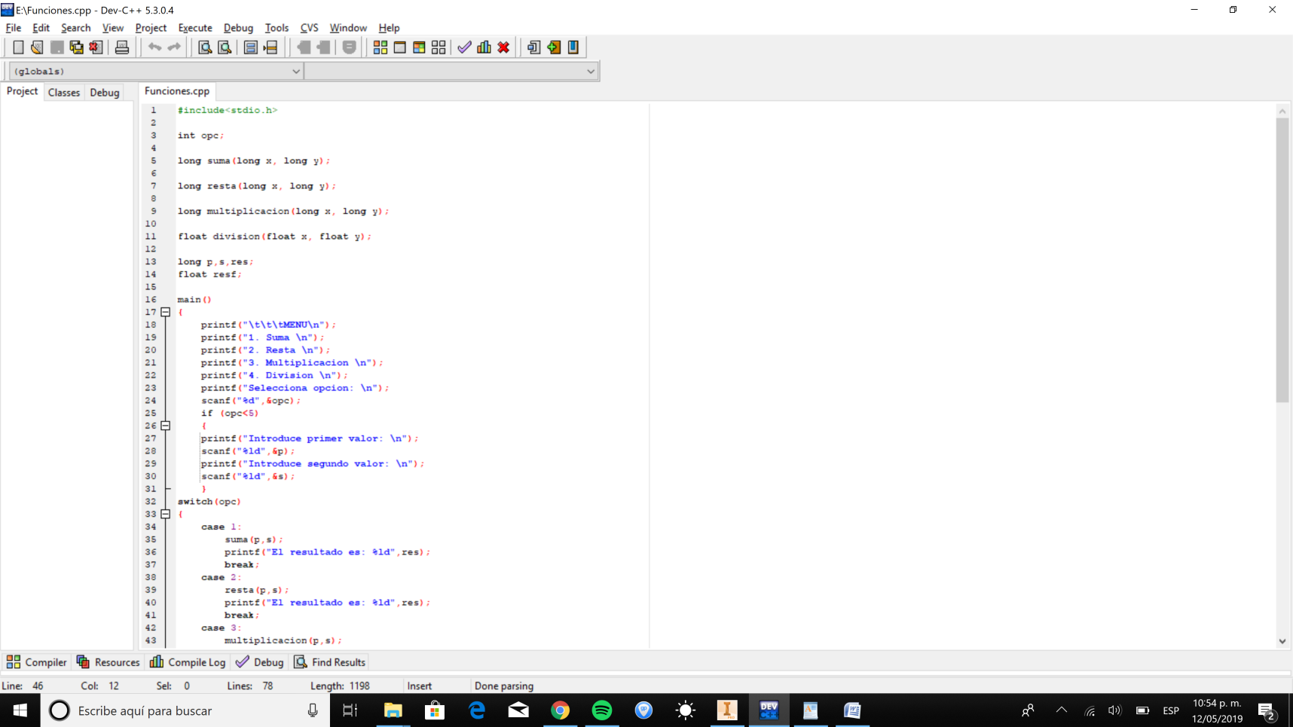 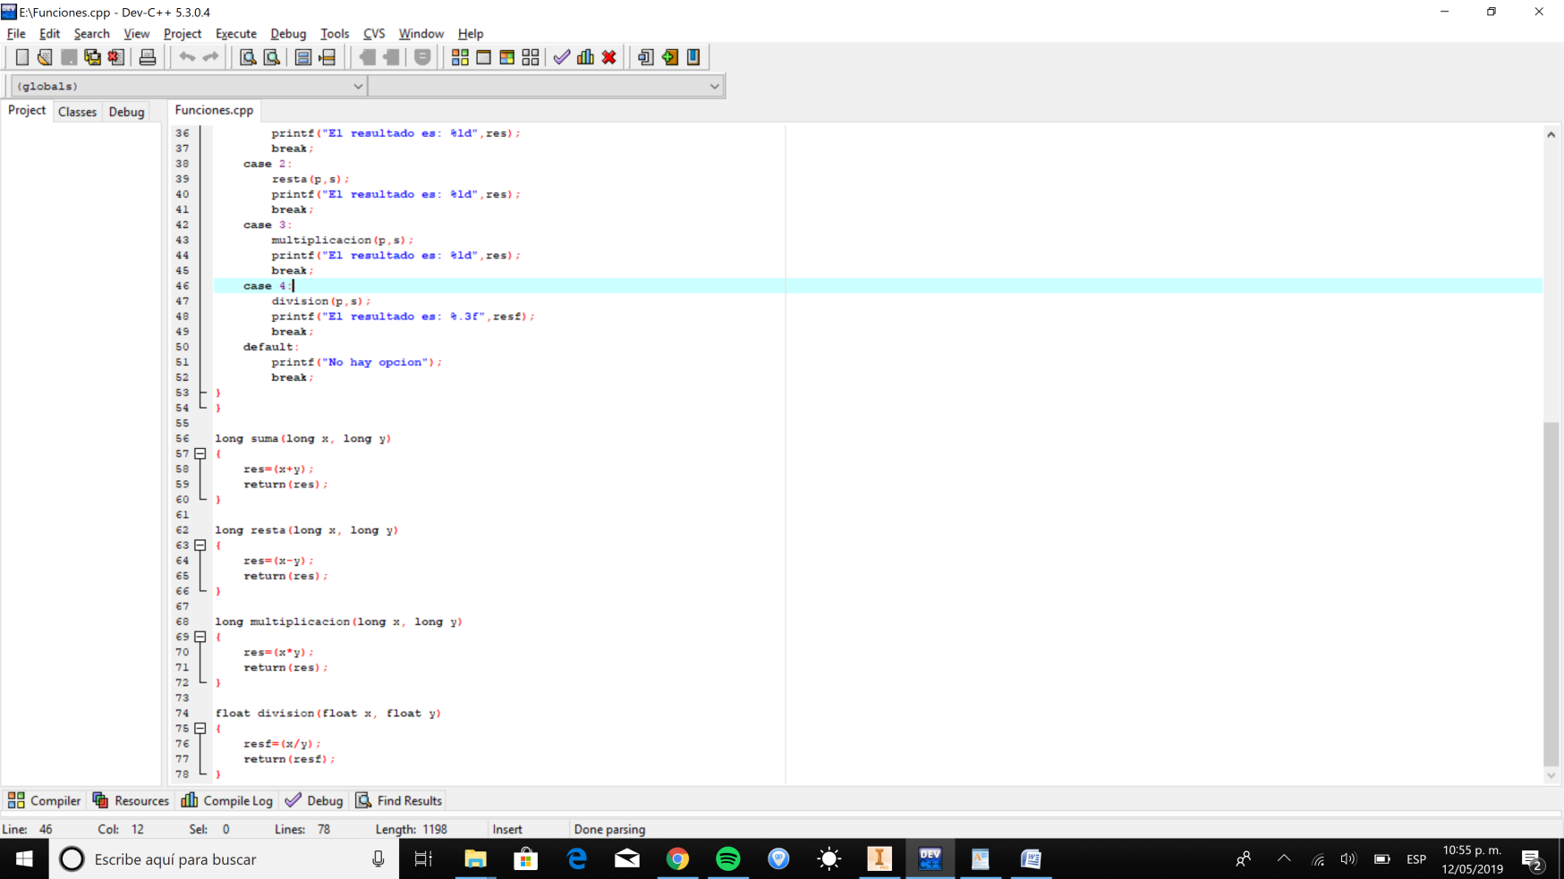

**Suma de matrices**

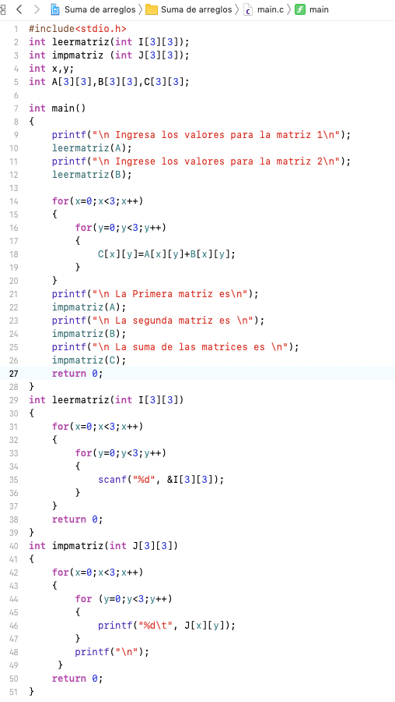

**Conclusiones:**

Con los programas realizados durante esta práctica reforzamos el conocimiento sobre el uso de las funciones.